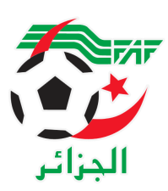
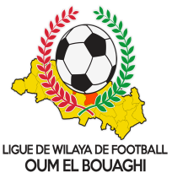
FEDERATION ALGERIENNE DE FOOTBALL
LIGUE DE WILAYA DE FOOTBALL D’OUM EL BOUAGHI

--- COMMISSION D’ORGANISATION SPORTIVE ---
Réunion du : 17/01/2022

Membres présents :
-Dahnoun Abdelkrim ………………… Président

Ordre du jour :
-Traitement d’affaire

Affaire N°02 : Rencontre DSSR/ESSR Seniors Du : 18/01/2022

-Non déroulement de la rencontre.
-Suite a la correspondance émanant du club recevant ESSR par laquelle il informe la ligue par une lettre en date du 17/01/2022 qu’il n’est pas en mesure de jouer la rencontre DSSR/ESSR programmer le 18/01/2022 Pour des motifs ( Problèmes interne) en demandant a la ligue d’aviser le club Recevant de ne pas organiser le déroulement de la rencontre.
-La commission de l’organisation sportive prend en considération cette correspondance et considère l’acte comme un forfait.

Par ces motifs la COS décide :

-Match perdu par forfait au club ESSR (S) sur le score de (03 à 00) (Phase Aller).
-Défalcation de 03 points au club ESSR (S)
-Une amende de 5000.00 DA payable dans un mois (Art 62 des R.G de la FAF).
-Le gain du match est attribué au club DSSR (S) qui marque trois points et (03-00).
Article 62 des règlements généraux de la FAF.

